SYNDROME D’ACTIVATION MACROPHAGIQUE
Pediatrica 2011

MECANISME SUPPOSE ET SYMPTOMES
- Incapacité ou retard dans l’élimination des cellules infectées ou des cellules présentatrice d’antigène (acquise EBV ou génétique (ex: mutation de la perforine (Sd de griscelli, Chediak-Higashi, Purtilo (XLP)) avec baisse de la fonction lytique des LT cytotoxique et NK) => Les cellules perdent leur capacité à lyser les cellules mais conserve leur pouvoir de sécrétion de cytokines => stimulation et multiplication des lymphocytes CD8 => réponse inflammatoire exagérée =>
    - T° haute et persistante (excès en interleukines, IL-18)
    - Aplasie médullaire (excès en TNF-a, IFN-g )=> bi/pancytopénies (GB, plaquettes, …)
    - Hémorrhagies (purpura, ecchymoses, saignement muqueux)
    - Hémophagocytose
    - Hypo fibrinogénémie (sur dysfonction hépatique et aussi 2° à sécrétion de d’activateur du plasminogène par les macrophages => augmentation de la plasmine qui clive le fibrinogène)
    - Hyper triglycéridémie (TNF-a diminue l’activité de la Lipoprotéine-lipase)
  - Augmentation de la ferritine (sécrétion par les macrophages)
  - Augmentation des β2-globulines (sécrétés par les macrophages)
  - Infiltration des potentielle de tous les organes par des lymphocytes et macrophages surexités qui surexcprimes des cytokines et déclenchent une inflammation locale avec hémophagocytose:
    - Hépatomégalie et augmentation des transaminases (cytolyse, cholestase puis fibrose), splénomégalie, lymphadénopathie généralisée
    - Atteinte SNC sur infiltration, augmentation de perméabilité de la barrier hématoencéphalique et SiADH=> irritabilité, désorientation, léthargie, céphalées, convulsions, coma.
    - GI: diarrhées et douleurs abdominales, ascite (hypoalbuminémie, perméabilitél capillaire)
    - Cardiaque: insuffisance cardiaque (effets 2° des TNF et IFN et de l’hypovolémie 2° à la perméabilité capillaire)
    - Dermatologique: erythème, purpura, odème
    - Atteinte pulmonaire (oedème pulmonaire, épanchement pleural)

CRITERES DIAGNOSTIQUES
5 sur 8 des critères suivants:
1) T°
2) Bicytopénie
-Hb<90 g/L (<100 g/L chez nouveau-né)
-Plaquettes < 100 G/L
-Neutropénie >1 G/L
3) Splénomégalie
4) Hyper-TG >3,0 mmol/L (à jeûn) ou Hypo-fibrinogénémie (<1,5 g/L)
5) Hémophagocytose dans moelle, rate ou gg
6) Hyper-ferritinémie (>500 mcg/L)
7) Augmentation des sCD25 plasmatiques (>2400 UI/ml) = forme soluble du réceteur de l’IL-2 (signe l’activation des L.T)
8) Défaut de cytotoxicité des NK

LABORATOIRE

- Cytopénie (quasi contante)
- Atteinte hépatique (dans > 50% des cas)
- Hypo-albuminémie (secondaire aux cytokines ayant un effet sur le foie)
- Hyper-TG

ETIOLOGIES
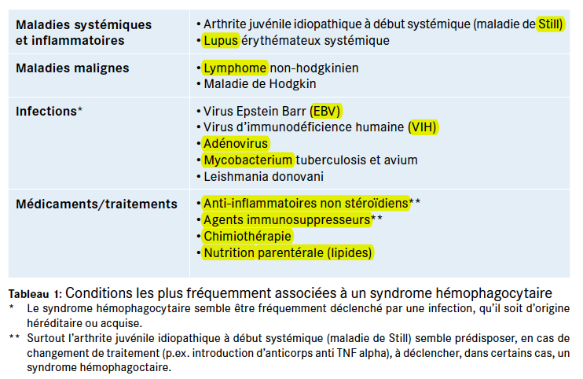

TRAITEMENT
- Arrêt ou traitement du facteur causal (infection, médicaments)
- Symptomatique : Transfusions de GR, plaquettes, PFC, fibrinogène
- Corticoïdes ou /et méthotrexate +/- intrathécaux
- Cyclosporine
- Immunoglobulines IV
- Greffe de moelle dans les formes héréditaires

